Шарабанова Екатерина Александровна
Муниципальное бюджетное общеобразовательное учреждение
«Средняя общеобразовательная школа № 12»
г. Новомосковск, Тульская область

Технологическая карта урока по предмету «Биология» в 6 классе

На тему «Побег: строение, функции, видоизменения»

Тип урока | Получение новых знаний
Авторы УМК | Пасечник В.В., Сумтохин С.В., Калинова Г.С., Гапонюк З.Г. серия «Линия жизни»
Цели урока | Цель урока. Сформировать у учащихся понятие о побеге и его строении в связи выполняемыми им функциями.  Задачи урока  Образовательные. Создать условия для формирования знаний о строении побега и его функциях, формирования понимания зависимости строения органа растения побега от его функций, формирования понятия о видоизменениях побега (клубне, луковице, корневище) и почке как зачаточном побеге.  Развивающие. Способствовать развитию навыков целеполагания, включая постановку целей урока, деятельности в группе; преобразовывать практическую задачу в познавательную, самостоятельно контролировать время, адекватно самостоятельно оценивать правильность выполнения действия и вносить необходимые коррективы в исполнение.  Воспитательные. Способствовать формированию умения аргументировать свою точку зрения, организовывать совместную деятельность в группе, осуществлять взаимный контроль.
Планируемые образовательные результаты (личностные, метапредметные, предметные) | Планируемые результаты урока  Предметные: знать строение побега и стебля; уметь определять части побега на рисунке и натуральных объектах;объяснять, почему клубень, корневище и луковица являются побегами; понимать, что почка – зачаточный побег; уметь указывать характерные черты побега на его видоизменениях.  Метапредметные: уметь получать информацию из разных источников, уметь организовывать учебное сотрудничество и совместную деятельность с учащимися и учителем, работать индивидуально, в паре и в группе; уметь использовать речевые средства, излагать свою точку зрения.  Личностные: формирование познавательного интереса, самоконтроль для достижения положительного результата при индивидуальной и групповой работе.
Оборудование | Оборудование: мультимедиа (компьютер, проектор), компьютерная презентация, карточки с заданиями для учащихся, карточки для деления класса на группы, раздаточный материал для самооценки, учебник (Пасечник В.В., Суматохин С.В., Калинова Г.С. Биология 5 – 6 класс).
Образовательные ресурсы | -

Деятельность учителя | Деятельность ученика | УУД | Примечания
Этап 1.Мотивация учебной деятельности
Учитель приветствует учащихся, проверяет их готовность к уроку.  «Здравствуйте, ребята. Мы продолжаем изучать строение растений. Надеюсь, что сегодня в вашей копилке биологических знаний прибавится несколько интересных и полезных фактов.  В течение урока вы будете выполнять различные задания. По окончании выполнения каждого задания, вы должны оценить свою работу. | Ученики приветствуют учителя, настраиваются на учебную деятельность.  Учащиеся получают и подписывают карточки самооценивания. | Р.  Волевая саморегуляция, самоопределения в учебной деятельности | Слайд 1.  Карточка самооценивания  ФИ ___________________  5 баллов – справился без затруднений, 4 – возникли затруднения, 3 – самостоятельно с заданием не справился.
  № задания | Оценка
  1
  2
  3
  4
  5
  6
Этап 2. Формулирование темы и цели урока
1. Формулирует задание.  Задание 1. Разгадайте кроссворд. Назовите ключевое слово.  «Возьмите карточку 1. На ней изображена таблица кроссворда.На экране вы увидите вопросы. Ответьте на них. Разгадайте кроссворд и назовите ключевое слово».  2.Предлагает сформулировать цели урока.  «Объектом изучения сегодня будет побег.  Что мы можем узнать о побеге? Какие цели мы можем поставить перед собой сегодня?»  3. Учитель предлагает учащимся сформулировать тему урока, учитывая поставленные цели. | Учащиеся разгадывают кроссворд. Называют ключевое слово (побег).  Оценивают себя.  Учащиеся формулируют возможные цели урока. (Изучить строение побега. Определить, какие функции выполняет побег. Выяснить, есть ли у побега видоизменения.)  Учащиеся предлагают темы урока (Побег: строение, функции, видоизменения); записывают тему урока в тетрадь. | Р.  Определение и формулирование цели деятельности.  К  Построение устных высказываний | Карточка 1.  Вопросы (учащиеся видят на экране, слайды 2 - 6)  1. Зона корня.  2. Тип корневой системы  3. Вид корней  4. Часть корня  5. Вид корня  В случае, если учащиеся затруднится в формулировании целей урока, учитель задаёт наводящие вопросы.  Слайд 8.
  1
  2
  3
  4
  5
Этап 3. Открытие новых знаний и способов действия
3.1. Строение побега и его функции
1. Формулирует и комментирует задания.  Задание 2. Строение побега  «Возьмите карточку № 2. На ней изображена схема строения побега. Каждая часть побега обозначена цифрами от 1 до 6. Рядом расположена таблица с названиями частей побега. Вам необходимо вписать в свободную графу таблицы номера частей побега. Выполнить задание вам поможет видеофрагмент».  Задание 3. Функции побега.  «Посмотрев видеофрагмент, перечислите функции побега.Запишите их в тетрадь».  2. Проверка выполнения заданий 2 и 3.  «На экране вы увидите схему строения побега с названиями его частей. Проверьте правильность выполнения задания 2».  3. Задаёт дополнительные вопросы.  «Чем отличаются изображённые на рисунке почки? Какова их роль в развитии побега?»  «Перечислите функции побега». Помогает учащимся скорректировать формулировки. | Смотрят видеофрагмент и выполняют задания 2 и 3.  Работа в парах.  Сравнивают надписи на экране со своими записями на карточке. Корректируют записи. Оценивают себя.  Отвечают на вопросы учителя.  Почки отличают расположением. С помощью пазушных почек растения ветвится. С помощью верхушечных почек растёт в длину.  Перечисляют функции побега делают записи в тетради. Оценивают себя.  1) Образует надземную часть растения.  2) Участвует в транспорте и образовании питательных веществ.  3) На побеге размещаются репродуктивные органы (цветы и плоды с семенами). | П.  Получение информации из разных источников, преобразование информации из одной формы в другую.  Р.  Соотнесение результата деятельности с образцом.  К.  Построение письменного и устного высказывания | Карточка 2  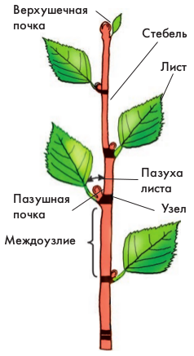  4  1 2  3  4 5  6  Фильм смотреть 2 минуты 15 секунд (слайд 9).  Слайд 10.  Слайд 11
  Стебель
  Лист
  Почка
  Пазуха листа
  Узел
  Междоузлие
3.2. Строение стебля
1. Формулирует и комментирует задания.  Задание 4. Строение стебля.  Заполните таблицу «Строение стебля», используя текс учебника (с. 40)  2. Проверка выполнения задания 4.  Перечислите части стебля и их функции.  3. Задаёт дополнительные вопросы.  Что такое «годичные кольца»? Какая часть стебля отвечает за их образование? | Читают текст учебника на с. 40. Заполняют таблицу. Индивидуальная работа.  Учащиеся перечисляют части стебля и описывают их функции. Одна часть стебля – один отвечающий. Учащиеся могут дополнять и исправлять ответы друг друга. Оценивают себя.  За образование годичных колец отвечает камбий. | П. Получение информации из разных источников, преобразование информации из одной формы в другую, представление информации в форме таблицы.  Р. Соотнесение результата деятельности с образцом.  Построение письменного и устного высказывания | Слайд 12.  Образец таблицы на экране  После ответа ученика на экране в соответствующей графе появляется текст.  Слайд 13.
   | Часть стебля | Функция
  1 | Пробка
  2 | Кора (луб)
  3 | Камбий
  4 | Древесина
  5 | Сердцевина
Этап 4. Применение знаний в новой ситуации
4.1. Видоизменения побега
1. Делит учащихся на группы.  2. Задаёт учащимся вопросы.  Какие органы растений изображены на рисунках?  Что объединяет клубни, луковицы, почки и корневище?»  2. Формулирует и комментирует задание.  Рассмотрите предложенные вам рисунки. Изучите, строение клубня, корневища, луковицы и почек. Сделайте вывод, чем они являются.  3. Организует обсуждение результатов работы. | Распределяются на группы  Отвечают на вопросы учителя  Учащиеся могут ответить, что на рисунках изображены корни. или видоизменённые побеги.  Работа в группах. Рассмотрев строение клубня, корневища, луковицы и почек, учащиеся должны отметить у них наличие частей строения обязательных для побега (почек, листьев, междоузлий и др.). На основании этого в каждой группе делается вывод, что предложенный для рассмотрения объект – это видоизменённый побег. Вывод учащиеся записывают в тетрадь.  Представители каждой группы рассказывают о строении предложенного группе объекта. Указывают на части строения, характерные для побега. Сообщают классу вывод.  Класс записывает выводы, сделанные каждой группой.  Ответы сопровождаются презентацией (слайды 16 – 20)  Оценивают свою работу. | К  Сотрудничество в поисках информации, построение устных и письменных высказываний, доведение своего мнения до других  П.  Поиск и выделение информации, подведение под понятие, доказательство  Р.  Соотнесение результата деятельности с целью. | Для деления на группы учитель раздаёт учащимся карточки с названиями органов растения (корень, семя, плод, цветок). При распределении на группы учащиеся встают со своих мест и переходят к месту расположения своей группы (динамическая пауза).  Слайд 14 - 15  Группа 1  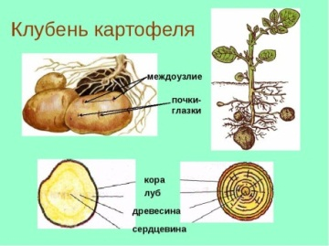  Группа 2  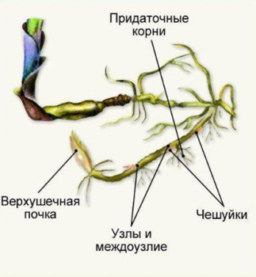  Группа 3  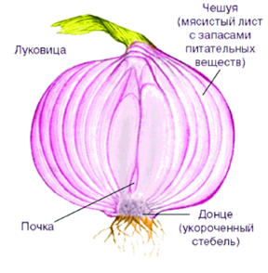  Группа 4  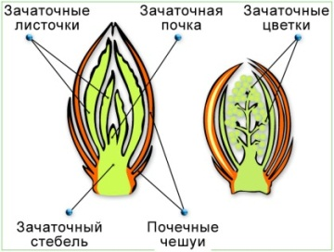
Этап 5. Рефлексия
Организует подведение итогов урока.  Урок подходит к концу. Давайте подведём его итоги. Проверьте свои знания и ответьте на вопросы. (Задание 6).  Проверьте правильность своих ответов. Оцените свою работу.  Оцените своё эмоциональное состояние на уроке и удовлетворение от своей работы на уроке.Возьмите лист и разместите его на стебле. Чем выше вы поместите вал листок, тем больше вы удовлетворены своей работой. | Учащиеся отвечают на вопросы теста.  Проверяют ответы на вопросы теста.  Заполняют лист самооценки и сдают его. | Р  Оценка результатов своей работы, соотнесение результата деятельности с целью. | Слайды 22 - 26.  На экране вопросы теста  1. В состав побега входят  1) корень и стебель  2) стебель и цветок  3) стебель и листья  4) листья и плоды  2. Видоизменением побега не является  1) луковица  2) корневище  3) клубень  4) корнеплод  3. Участок между двумя соседними листьями - это  1) пазуха  2) стебель  3) междоузлие  4) ствол  4.Рост стебля в толщину происходит за счёт  1) древесины  2) луба  3) камбия  4) сердцевины  5. Основная функция стебля  1) фотосинтез  2) передвижение веществ  3) закрепления растения в почве  4) поглощение воды и минеральных веществ  Слайд 27. Ответы
  Вопрос | Ответ
  1 | 3
  2 | 4
  3 | 3
  4 | 3
  5 | 2
Этап 6. Домашнее задание
Озвучивает домашнее задание  1. Читать текст §41, 42 с. 166 - 173  2. Ответить устно на вопросы с.169  3. Выучить строение стебля  4. Используя текст учебника и дополнительную литературу, перечислите виды стеблей по характеру роста. Сделайте рисунки. Приведите примеры растений с разными видами стеблей. | Записывают домашнее задание | П  Самостоятельно находить информацию | Слайд 28.  Текст домашнего задания отправляется сообщением в электронном дневнике каждому ученику.

Карточка самооценивания ФИ ___________________
№ задания | Оценка
1
2
3
4
5
6

5 баллов – справился без затруднений,
4 балла – возникли затруднения,
3 балла – самостоятельно с заданием не справился.

Карточка 1.
1
2
3
4
5

